คุณสมบัติพื้นฐานของโปรแกรม

    โปรแกรม Photo shop เป็นโปรแกรมในตระกูล Adobe ที่ใช้สำหรับตกแต่งภาพถ่ายและภาพกราฟิก ได้อย่างมีประสิทธิภาพ ไม่ว่าจะเป็นงานด้านสิ่งพิมพ์ นิตยสาร และงานด้านมัลติมีเดีย อีกทั้งยังสามารถ retouching ตกแต่งภาพและการสร้างภาพ ซึ่งกำลังเป็นที่นิยมสูงมากในขณะนี้ เราสามารถใช้โปรแกรม Photoshop ในการตกแต่งภาพ การใส่ Effect ต่าง ๆให้กับภาพ และตัวหนังสือ การทำภาพขาวดำ การทำภาพถ่ายเป็นภาพเขียน การนำภาพมารวมกัน การ Retouch ตกแต่งภาพต่าง

     เราสามารถเรียนรู้วิธีการใช้โปรแกรม Adobe Photoshop นี้ได้ด้วยตัวเอง  คุณสามารถที่จะทำการแก้ไขภาพ ตกแต่งภาพ ซ้อนภาพในรูปแบบต่างๆ ได้อย่างง่ายดาย และสิ่งที่ขาดไม่ได้ก็คือ การใส่ข้อความประกอบลงในภาพด้วย  และเนื่องด้วย Adobe Photoshop มีการพัฒนาโปรแกรมมาอย่างต่อเนื่อง ทำให้เราจำเป็นต้องศึกษาคำสั่งต่างๆ ให้เข้าใจ แต่ที่สำคัญ เมื่อคุณเรียนรู้การใช้คำสั่งในเวอร์ชั่นเก่า คุณก็ยังคงสามารถนำไปประยุกต์ใช้กับเวอร์ชั่นใหม่ๆ ได้

  ความสามารถพื้นฐานของ Adobe Photoshop ที่ควรทราบ

ตกแต่งหรือแก้ไขรูปภาพ

ตัดต่อภาพบางส่วน หรือที่เรียกว่า crop ภาพ

เปลี่ยนแปลงสีของภาพ จากสีหนึ่งเป็นอีกสีหนึ่งได้

สามารถลากเส้น แบบฟรีสไตล์ หรือใส่รูปภาพ สี่เหลี่ยม วงกลม หรือสร้างภาพได้อย่างอิสระ

มีการแบ่งชั้นของภาพเป็น Layer สามารถเคลื่อนย้ายภาพได้เป็นอิสระต่อกัน

การทำ cloning ภาพ หรือการทำภาพซ้ำในรูปภาพเดียวกัน

เพิ่มเติมข้อความ ใส่ effect ของข้อความได้

Brush หรือแปรงทาสี ที่สามารถเลือกรูปแบบสำเร็จรูปในการสร้างภาพได้และอื่นๆ อีกมากมา

               โปรแกรม Adobe Photoshop CS6 เมื่อทำการเปิดโปรแกรมแล้ว จะพบหน้าตาของโปรแกรมดัง รูป

[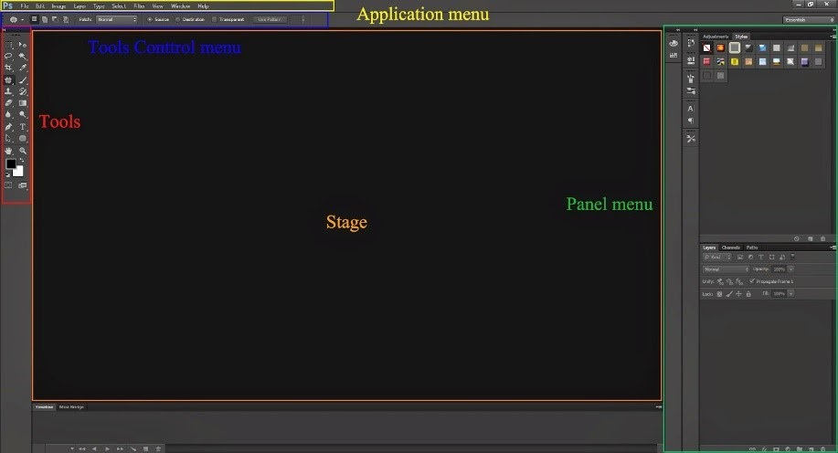](https://sites.google.com/site/porkaermadobephotoshopcs6/home/2.jpg?attredirects=0)

|  |
| --- |
| ส่วนประกอบต่าง ๆ ของโปรแกรม Adobe Photoshop CS6           โปรแกรม Adobe Photoshop CS6 ได้ปรับเปลี่ยนรูปแบบ นอกจากจะมีสีสันสวยงามขึ้นแล้ว ยังจัดการกับพาเนลหรือเครื่องมือที่จัดวางไม่เป็นระเบียบ ออกไปจากหน้าต่างการทำงานค่อนข้างมาก เช่น เพิ่มปุ่มคำสั่งและจัดเรียงปุ่มคำสั่งบางปุ่มใหม่ จึงมีความจำเป็นต้องรู้จักกับส่วนประกอบที่สำคัญเพื่อให้สามารถค้นหาและเรียกใช้เครื่องมือได้อย่างรวดเร็ว สำหรับหน้าต่างโปรแกรม Adobe Photoshop CS6 ประกอบไปด้วยพาเนลและกล่องเครื่องมือที่วางอยู่บนพื้นที่ว่างซึ่งเปรียบเสมือนกับโต๊ะทำงาน ดังนั้นจึงสามารถเคลื่อนย้ายตำแหน่งพาเนลและเครื่องมือไปยังจุดที่ต้องการได้ ส่วนประกอบสำคัญของหน้าต่างโปรแกรม มีรายละเอียดดังนี้  สำหรับหน้าต่างโปรแกรม Adobe Photoshop CS6 ประกอบไปด้วยพาเนลและกล่องเครื่องมือที่วางอยู่บนพื้นที่ว่างซึ่งเปรียบเสมือนกับโต๊ะทำงาน ดังนั้นจึงสามารถเคลื่อนย้ายตำแหน่งพาเนลและเครื่องมือไปยังจุดที่ต้องการได้ ส่วนประกอบสำคัญของหน้าต่างโปรแกรม มีรายละเอียดดังนี้      1. แถบเมนูคำสั่ง (Menu Bar) เป็นจุดรวบรวมชุดคำสั่งที่ใช้สำหรับเรียกคำสั่งต่าง ๆ เพื่อใช้จัดการไฟล์ภาพหรือตกแต่งภาพ ดังแสดงในภาพ ดังต่อไปนี้  [https://4.bp.blogspot.com/-6exmIXn1g4g/WGC6M-1aSSI/AAAAAAAAALU/MDF9PqDFJ-gYRdIwEJolBMYxqyb2GNaSQCLcB/s320/112259bn30z2w2nvewhk0b.png](https://4.bp.blogspot.com/-6exmIXn1g4g/WGC6M-1aSSI/AAAAAAAAALU/MDF9PqDFJ-gYRdIwEJolBMYxqyb2GNaSQCLcB/s1600/112259bn30z2w2nvewhk0b.png)       2. แถบตัวเลือก (Options Bar) เป็นส่วนที่ใช้ในการปรับแต่งค่าการทำงานของเครื่องมือต่าง ๆ การกำหนดค่าในแถบตัวเลือกจะเปลี่ยนไปตามเครื่องมือที่ใช้งานอยู่ ดังแสดงในภาพ ดังต่อไปนี้  [https://2.bp.blogspot.com/-nsZQP7eRqpI/WGC6lVcXGHI/AAAAAAAAALY/pa5jN1X37xIejap7X4drvZ79CZqZrKupQCLcB/s400/112300cbtc70txt5xn2xzt.png](https://2.bp.blogspot.com/-nsZQP7eRqpI/WGC6lVcXGHI/AAAAAAAAALY/pa5jN1X37xIejap7X4drvZ79CZqZrKupQCLcB/s1600/112300cbtc70txt5xn2xzt.png)     3.กล่องเครื่องมือ (Toolbox) เป็นส่วนที่ใช้เก็บเครื่องมือพื้นฐานในการทำงาน ในโปรแกรม สามารถเรียกใช้ชุดเครื่องมือย่อยโดยการคลิกรูปสามเหลี่ยมที่มุมด้านล่าง ดังแสดงในภาพ ดังต่อไปนี้  [https://2.bp.blogspot.com/-3sI64Ll3_Q4/WGC6y-N3T1I/AAAAAAAAALg/3bZcy3RJErE0xVg4OHSL4tIDZhI1sieFwCLcB/s400/113047o4p69jp9q9cqcy66.jpg](https://2.bp.blogspot.com/-3sI64Ll3_Q4/WGC6y-N3T1I/AAAAAAAAALg/3bZcy3RJErE0xVg4OHSL4tIDZhI1sieFwCLcB/s1600/113047o4p69jp9q9cqcy66.jpg)        เครื่องมือพื้นฐานบนกล่องเครื่องมือของโปรแกรม Adobe Photoshop CS6 ได้แบ่ง การทำงานออกเป็นหมวดหมู่หรือเป็นกลุ่มย่อยๆ ดังแสดงในตาราง ดังต่อไปนี้  [https://3.bp.blogspot.com/-l5piTVB8u9o/WGC7GGw1vSI/AAAAAAAAALo/Q7Qb0K83kIct1AF3XckRd1aYThMAuRqFwCLcB/s400/113044pad3ika3bazuu7ds.png](https://3.bp.blogspot.com/-l5piTVB8u9o/WGC7GGw1vSI/AAAAAAAAALo/Q7Qb0K83kIct1AF3XckRd1aYThMAuRqFwCLcB/s1600/113044pad3ika3bazuu7ds.png)  [https://4.bp.blogspot.com/-V3aEmNjJtk4/WGC7OT14DTI/AAAAAAAAALs/SGRinuqAx_QzUyn4_eeeits9iRY1teg3wCLcB/s400/113053v3i0ex3z8p3y1nzu.png](https://4.bp.blogspot.com/-V3aEmNjJtk4/WGC7OT14DTI/AAAAAAAAALs/SGRinuqAx_QzUyn4_eeeits9iRY1teg3wCLcB/s1600/113053v3i0ex3z8p3y1nzu.png)  [https://4.bp.blogspot.com/-HR1RuixQ6Ww/WGC7U7dywEI/AAAAAAAAALw/EHSPkFi0gXAlWDaKSwmmkrfiK3VNrcIUgCLcB/s400/113054qj6wj0qumri6mjoj.png](https://4.bp.blogspot.com/-HR1RuixQ6Ww/WGC7U7dywEI/AAAAAAAAALw/EHSPkFi0gXAlWDaKSwmmkrfiK3VNrcIUgCLcB/s1600/113054qj6wj0qumri6mjoj.png)  [https://1.bp.blogspot.com/-MJIS1pdTStQ/WGC7cO-DsAI/AAAAAAAAAL4/fFMHTI_URYAUDnyAjY-5OYI2pj1Kf6kvQCLcB/s400/113056znnoandfzaj0zpij.png](https://1.bp.blogspot.com/-MJIS1pdTStQ/WGC7cO-DsAI/AAAAAAAAAL4/fFMHTI_URYAUDnyAjY-5OYI2pj1Kf6kvQCLcB/s1600/113056znnoandfzaj0zpij.png)  [https://1.bp.blogspot.com/-NFJql4lxvfA/WGC7huWyg5I/AAAAAAAAAL8/KWgNGQlPpWANWjglcjqlBtzcFwOsJ2zwwCLcB/s400/113415p1ey83lb8lmkh0bu.png](https://1.bp.blogspot.com/-NFJql4lxvfA/WGC7huWyg5I/AAAAAAAAAL8/KWgNGQlPpWANWjglcjqlBtzcFwOsJ2zwwCLcB/s1600/113415p1ey83lb8lmkh0bu.png)  [https://2.bp.blogspot.com/-Q43RI8x7WhM/WGC7mx6f4GI/AAAAAAAAAME/NQM8GxhD4k8TELrFlYBxxjre7Mkxvtm4ACLcB/s400/113420wsqas9qpuxq7goes.png](https://2.bp.blogspot.com/-Q43RI8x7WhM/WGC7mx6f4GI/AAAAAAAAAME/NQM8GxhD4k8TELrFlYBxxjre7Mkxvtm4ACLcB/s1600/113420wsqas9qpuxq7goes.png)      4.แถบชื่อเรื่อง (Title Bar)  เป็นส่วนที่แสดงชื่อไฟล์ภาพที่เปิดใช้งานอยู่ สำหรับโปรแกรม Adobe Photoshop CS6 แถบชื่อเรื่องจะเรียงกันเป็นแท็บ (Tab) ดังแสดงในภาพ ดังต่อไปนี้  [https://1.bp.blogspot.com/-1HbMlBBnsTI/WGC74QXBY6I/AAAAAAAAAMM/IckCC4PUfaYUr4Eg1u5WvP6jEIDmA7GzgCLcB/s400/113053c755dssttxduqgjz.png](https://1.bp.blogspot.com/-1HbMlBBnsTI/WGC74QXBY6I/AAAAAAAAAMM/IckCC4PUfaYUr4Eg1u5WvP6jEIDmA7GzgCLcB/s1600/113053c755dssttxduqgjz.png)     5.แถบสถานะ (Status Bar) เป็นส่วนที่แสดงคุณสมบัติเกี่ยวกับภาพ เช่น เปอร์เซ็นต์ในการย่อขยายไฟล์ภาพ ขนาดไฟล์ภาพ เป็นต้น ดังแสดงในภาพ ดังต่อไปนี้  [https://3.bp.blogspot.com/-w3FPfvibwos/WGC8Hph8yXI/AAAAAAAAAMU/yu-Wu3a1BZIQy1wR3uNdLCf40NvW0gubACLcB/s400/113053b1ofrvvvl61vg854.png](https://3.bp.blogspot.com/-w3FPfvibwos/WGC8Hph8yXI/AAAAAAAAAMU/yu-Wu3a1BZIQy1wR3uNdLCf40NvW0gubACLcB/s1600/113053b1ofrvvvl61vg854.png)    6.พื้นที่ใช้งาน (Working Area) เป็นส่วนที่ใช้ในการสร้างงานกราฟิก โดยการเปิดไฟล์ภาพเพื่อแก้ไขบนพื้นที่ใช้งาน หรือวาดภาพใหม่ลงไปบนพื้นที่ใช้งาน  [https://3.bp.blogspot.com/-v0qZxIdR3HE/WGC8UKqFPBI/AAAAAAAAAMc/sP36WNpLGOQ_hP0O0MOfSOzpy_rKOdc8wCLcB/s400/A1.PNG](https://3.bp.blogspot.com/-v0qZxIdR3HE/WGC8UKqFPBI/AAAAAAAAAMc/sP36WNpLGOQ_hP0O0MOfSOzpy_rKOdc8wCLcB/s1600/A1.PNG)  7.พาเนล (Panel) ใช้สำหรับจัดการกับภาพ โดยแยกออกเป็นหมวดหมู่  มีดังนี้      7.1 Navigator ใช้ปรับมุมมองของภาพ โดยคลิกเลือกบริเวณ Zoom Slider เพื่อย่อขยายมุมมองภาพ  [https://3.bp.blogspot.com/-JbkhZCy1hR8/WGC8nmAhSkI/AAAAAAAAAMk/HnE2H2jZfPcRDZJokxuRmZY67p2zzyOkgCLcB/s400/114155pavvs2a269zwse3v.jpg](https://3.bp.blogspot.com/-JbkhZCy1hR8/WGC8nmAhSkI/AAAAAAAAAMk/HnE2H2jZfPcRDZJokxuRmZY67p2zzyOkgCLcB/s1600/114155pavvs2a269zwse3v.jpg)     7.2 Color ใช้กำหนดสีพื้นหน้า (Foreground) และสีพื้นหลัง (Background) โดยการเลื่อนแถบสีเพื่อปรับแต่งตามต้องการ  [https://4.bp.blogspot.com/-_mGLuVYu-f4/WGC82phML7I/AAAAAAAAAMo/mONHu0vXTCk0aLj7xMtgqsx7RBAU8EIWQCLcB/s400/114602zoulcozzg2pdadhg.png](https://4.bp.blogspot.com/-_mGLuVYu-f4/WGC82phML7I/AAAAAAAAAMo/mONHu0vXTCk0aLj7xMtgqsx7RBAU8EIWQCLcB/s1600/114602zoulcozzg2pdadhg.png)      7.3 Swatches ใช้กำหนดสีแบบสำเร็จรูปที่โปรแกรมกำหนดไว้ หรือสร้างสีขึ้นมาใหม่เองได้ โดยการคลิกเลือกสีที่ต้องการเพื่อความสะดวกในการใช้งาน  [https://3.bp.blogspot.com/-_fcENnowWg4/WGDQ1TDIzYI/AAAAAAAAANA/gQsklo8ol9wHBLVtUELfZH8vz3Ew_bYeQCLcB/s400/114236wcobnlppnp6bp9zt.png](https://3.bp.blogspot.com/-_fcENnowWg4/WGDQ1TDIzYI/AAAAAAAAANA/gQsklo8ol9wHBLVtUELfZH8vz3Ew_bYeQCLcB/s1600/114236wcobnlppnp6bp9zt.png)      7.4 Styles ใช้สำหรับกำหนดการตกแต่งรูปแบบต่าง ๆ ที่โปรแกรมกำหนดขึ้นมา เช่น การตกแต่งสีให้กับรูปแบบข้อความ  [https://2.bp.blogspot.com/-2cgOfetj3VE/WGDRHqbfEMI/AAAAAAAAANE/_OcA4B4s_sESlO6rnseB_YsJTkbukhdyQCLcB/s400/114250h0wbn9wwir1bxxwe.png](https://2.bp.blogspot.com/-2cgOfetj3VE/WGDRHqbfEMI/AAAAAAAAANE/_OcA4B4s_sESlO6rnseB_YsJTkbukhdyQCLcB/s1600/114250h0wbn9wwir1bxxwe.png)     7.5 Adjustments ใช้ปรับแต่งสีให้กับภาพ เพื่อแก้ไขข้อบกพร่องหรือสีที่ผิดเพี้ยน  [https://3.bp.blogspot.com/-KTTQge5xDAU/WGDRXMu2gBI/AAAAAAAAANI/XhwOw-vghYESwJWFE8LUIwfzTilS_ufigCLcB/s400/114301mpzugcuv9iu168z8.png](https://3.bp.blogspot.com/-KTTQge5xDAU/WGDRXMu2gBI/AAAAAAAAANI/XhwOw-vghYESwJWFE8LUIwfzTilS_ufigCLcB/s1600/114301mpzugcuv9iu168z8.png)      7.6 History ทำหน้าที่ในการเก็บรายละเอียดขั้นตอนการทำงานทั้งหมดที่ผ่านมา เพื่อย้อนกลับไปใช้คำสั่งเก่าหรือย้อนดูการทำงานที่ผ่านมา  [https://3.bp.blogspot.com/-oDugXxh-xLY/WGDRtVg3ONI/AAAAAAAAANQ/niNFSA-evVoyytB9AtGZQQqrsZJ7yis-ACLcB/s400/114304d8n59hhoph3ep3oh.png](https://3.bp.blogspot.com/-oDugXxh-xLY/WGDRtVg3ONI/AAAAAAAAANQ/niNFSA-evVoyytB9AtGZQQqrsZJ7yis-ACLcB/s1600/114304d8n59hhoph3ep3oh.png)             4   แถบชื่อเรื่อง (Title Bar)                             เป็นส่วนที่แสดงชื่อไฟล์ภาพที่เปิดใช้งานอยู่ สำหรับโปรแกรม Adobe Photoshop CS6 แถบชื่อเรื่องจะเรียงกันเป็นแท็บ (Tab) ดังแสดงในภาพที่ 4  [https://sites.google.com/site/porkaermadobephotoshopcs6/_/rsrc/1513340852148/home/29.jpg](https://sites.google.com/site/porkaermadobephotoshopcs6/home/29.jpg?attredirects=0)        ภาพที่ 4  แถบชื่อเรื่อง (Title Bar)               5   แถบสถานะ (Status Bar)              เป็นส่วนที่แสดงคุณสมบัติเกี่ยวกับภาพ เช่น เปอร์เซ็นต์ในการย่อขยายไฟล์ภาพ ขนาดไฟล์ภาพ เป็นต้น ดังแสดงในภาพที่ 5      [https://sites.google.com/site/porkaermadobephotoshopcs6/_/rsrc/1513340857821/home/30.jpg](https://sites.google.com/site/porkaermadobephotoshopcs6/home/30.jpg?attredirects=0)            ภาพที่ 5  แถบสถานะ (Status Bar)   6  พื้นที่ใช้งาน (Working Area)               เป็นส่วนที่ใช้ในการสร้างงานกราฟิก โดยการเปิดไฟล์ภาพเพื่อแก้ไขบนพื้นที่ใช้งาน หรือวาดภาพใหม่ลงไปบนพื้นที่ใช้งาน ดังแสดงในภาพที่ 6    [https://sites.google.com/site/porkaermadobephotoshopcs6/_/rsrc/1513340863084/home/31.jpg](https://sites.google.com/site/porkaermadobephotoshopcs6/home/31.jpg?attredirects=0)    ภาพที่ 2.6  พื้นที่ใช้งาน (Working Area)              7  พาเนล (Panel)              ใช้สำหรับจัดการกับภาพ โดยแยกออกเป็นหมวดหมู่ เช่น พาเนลสำหรับเลือกสี พาเนลสำหรับปรับแต่งความสว่าง เป็นต้น พาเนลแต่ละแบบมีหน้าที่และการใช้งานแตกต่างกันออกไป โดยสามารถเลือกเปิดหรือปิดพาเนลได้จากเมนูคำสั่ง Window ตัวอย่างพาเนลที่นิยมใช้   มีดังนี้                            71   Navigator ใช้ปรับมุมมองของภาพ โดยคลิกเลือกบริเวณ Zoom Slider เพื่อย่อขยายมุมมองภาพ ดังแสดงในภาพที่ 7    [https://sites.google.com/site/porkaermadobephotoshopcs6/_/rsrc/1513340869458/home/32.jpg](https://sites.google.com/site/porkaermadobephotoshopcs6/home/32.jpg?attredirects=0)    ภาพที่ 7  พาเนล Navigator                          7.2   Color ใช้กำหนดสีพื้นหน้า (Foreground) และสีพื้นหลัง (Background) โดยการเลื่อนแถบสีเพื่อปรับแต่งตามต้องการ ดังแสดงในภาพที่ 8    [https://sites.google.com/site/porkaermadobephotoshopcs6/_/rsrc/1513340874552/home/33.jpg](https://sites.google.com/site/porkaermadobephotoshopcs6/home/33.jpg?attredirects=0)    ภาพที่ 8  พาเนล Color                           7.3  Swatches ใช้กำหนดสีแบบสำเร็จรูปที่โปรแกรมกำหนดไว้ หรือสร้างสีขึ้นมาใหม่เองได้ โดยการคลิกเลือกสีที่ต้องการเพื่อความสะดวกในการใช้งาน ดังแสดงในภาพที่ 9    [https://sites.google.com/site/porkaermadobephotoshopcs6/_/rsrc/1513340880196/home/34.jpg](https://sites.google.com/site/porkaermadobephotoshopcs6/home/34.jpg?attredirects=0)    ภาพที่ 9  พาเนล Swatches                        7.4   Styles ใช้สำหรับกำหนดการตกแต่งรูปแบบต่าง ๆ ที่โปรแกรมกำหนดขึ้นมา เช่น การตกแต่งสีให้กับรูปแบบข้อความดังแสดงในภาพที่ 10    [https://sites.google.com/site/porkaermadobephotoshopcs6/_/rsrc/1513340885559/home/35.jpg](https://sites.google.com/site/porkaermadobephotoshopcs6/home/35.jpg?attredirects=0)    ภาพที่ 10  พาเนล Styles                            7.5  Adjustments ใช้ปรับแต่งสีให้กับภาพ เพื่อแก้ไขข้อบกพร่องหรือสีที่ผิดเพี้ยน ดังแสดงในภาพที่ 11    [https://sites.google.com/site/porkaermadobephotoshopcs6/_/rsrc/1513340890839/home/36.jpg](https://sites.google.com/site/porkaermadobephotoshopcs6/home/36.jpg?attredirects=0)    ภาพที่ 11  พาเนล Adjustments                            7.6   Layers ใช้ควบคุมการใช้งานเลเยอร์ต่าง ๆ ที่เกิดจากการสร้างชิ้นงาน ดังแสดงในภาพที่ 12        [https://sites.google.com/site/porkaermadobephotoshopcs6/_/rsrc/1513340901481/home/38.jpg](https://sites.google.com/site/porkaermadobephotoshopcs6/home/38.jpg?attredirects=0)                  ภาพที่ 12  พาเนล Layers                            7.7  History ทำหน้าที่ในการเก็บรายละเอียดขั้นตอนการทำงานทั้งหมดที่ผ่านมา เพื่ออำนวยความสะดวกเมื่อต้องการย้อนกลับไปใช้คำสั่งเก่าหรือย้อนดูการทำงานที่ผ่านมาดังแสดง ในภาพที่ 13  https://sites.google.com/site/porkaermadobephotoshopcs6/_/rsrc/1513340896144/home/37.jpg                      ภาพที่ 13  พาเนล History |

       สาระที่ 4 ความหมายและความสำคัญของเลเยอร์ Layer

        เลเยอร์ Layer ชิ้นงานย่อย หรือเรียกให้เข้าใจง่ายคือ ชั้นของชิ้นงานใหญ่ เป็นหลักการทำงานของโปรแกรม Photoshop นั่นคือการนำชั้นต่างๆ มาผสมกันเพื่อปรับแต่งให้เกิดความสวยงามมากขึ้น

[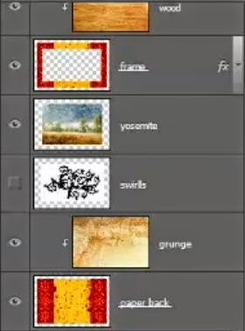](https://sites.google.com/site/porkaermadobephotoshopcs6/home/39.jpg?attredirects=0)

Layer

สามารถทำอะไรกับเลเยอร์  
  
แสดงหรือซ่อน (Show or Hide Layer) การคลิกที่รูปดวงตาแต่ละครั้ง จะเป็นการเปิดเพื่อแสดง หรือปิดเพื่อซ่อนสีิงที่อยู่ในเลเยอร์ เช่น ถ้าเราไม่ต้องการให้แสดงภาพของเลเยอร์ใด ก็ทำการปิด หรือซ่อนไป  
คัดลอก และ ทำซ้ำเลเยอร์ (Copy and Duplicate Layer) แบ่งเป็น  
การคัดลอเเลเยอร์จากชิ้นงานหนึ่งไปยังอีกชิ้นงานหนึ่ง ทำได้หลายวิธี

คลิกเลเยอร์ที่ต้องการทำการคัดลอก ใช้โปรแกรมเมนู Edit เลือก Copy หรือกดปุ่ม Ctrl C คลิก Tab ของชิ้นงานที่เราต้องการจะให้เลเยอร์นั้นมาวางไว้แล้วคลิก Edit เลือก Paste หรือกดปุ่ม Ctrl V

 คลิกเลเยอร์ที่ต้องการทำการคัดลอก คลิกขวาที่เม้าส์ เลือก Duplicate Layer จะได้หน้าต่างตามภาพด้านล่าง ใส่ชื่อในช่องDestination ให้เป็นชื่อชิ้นงานที่เราต้องการนำเลเยอร์นี้ไปไว้

คลิกเลเยอร์ที่ต้องการทำการคัดลอกค้างไว้ แล้วลากไปยังอีก Tab ของอีกชิ้นหนึ่งโดยตรง

[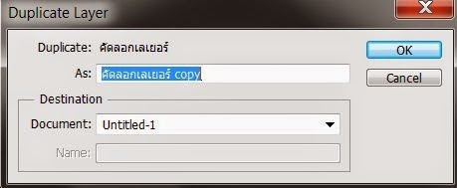](https://sites.google.com/site/porkaermadobephotoshopcs6/home/40.jpg?attredirects=0)

การคัดลอกเลเยอร์ในชิ้นงานเดียวกัน

 คลิกที่เลเยอร์ ใช้โปรแกรมเมนู Layer เลือก Duplicate Layer จะมีหน้าต่างเหมือนภาพที่ด้านบนเช่นกัน แต่ช่อง Destinationไม่ต้องกำหนดชื่อชิ้นงานอื่น

 คลิกที่เลเยอร์ ใช้โปรแกรมเมนู Layer เลือก New เลือก Layer via Copy (คีย์ลัด Ctrl + J)

คลิกที่เลเยอร์นั้น และกดคีย์ Alt พร้อมกับลากเลเยอร์ไปยังตำแหน่งใน Panel ที่ต้องการวาง ปล่อยเม้าส์

ย้ายตำแหน่งเลเยอร์ (Move Layer)  
  
ขั้นตอนการทำคล้ายกับการคัดลอก เพียงเปลี่ยนคำสั่งจาก Edit - Copy เป็น Edit Cut หรือ Ctrl X ในกรณีที่ย้ายคนละชิ้นงาน แต่ถ้าชิ้นงานเดียวกันเพียงคลิกที่เลเยอร์ และทำการเลื่อนไปยังตำแหน่งบน Panel ที่ต้องการเท่านัน  
  
เพิ่มเลเยอร์ (Add Layer)

เพียงแค่คลิกไอคอน Create a new Layer ซึ่งอยู่ด้านล่างของ Layer Panel ติดกับรูปถัง ก็จะได้เลเยอร์เพิ่มแล้ว หรือถ้าต้องการใช้คำสั่งจากเมนูโปรแกรม เลือก Layer เลือก New เลือก Layer ตั้งชื่อ และ Enter ก็ได้เหมือนกัน

[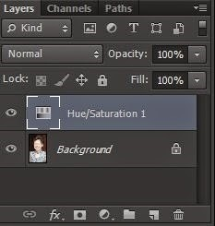](https://sites.google.com/site/porkaermadobephotoshopcs6/home/41.jpg?attredirects=0)

 ลบเลเยอร์ (Delete Layer)

วิธีลบเลเยอร์ทำโดย คลิกที่เลเยอร์ที่ต้องการลบ กดปุ่ม Backspace หรือใช้โปรแกรมเมนู Layer เลือก Delete เลือก Layer หรือโดยการคลิกที่เลเยอร์แล้วลากมาที่รูปถัง

การล็อค และ ปลดล็อค เลเยอร์ (Lock and Unlock Layer)  
การล็อคเลเยอร์ ทำได้โดย คลิกที่เลเยอร์ที่ต้องการล็อค แล้วคลิกที่รูปกุญแจ ส่วนการปลดล็อคก็เพียงทำซ้ำขั้นตอนเดียวกัน

[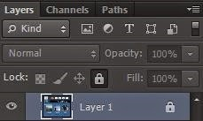](https://sites.google.com/site/porkaermadobephotoshopcs6/home/42.jpg?attredirects=0)

การปลดล็อคเลเยอร์  Background วิธีปลดล็อคทำได้โดย ดับเบิ้ลคลิกที่เลเยอร์ จะมีหน้าต่างดังภาพขึ้นมา จะตั้งชื่อเลเยอร์ใหม่หรือไม่ก็ได้เลเยอร์นั้นก็จะปลดล็อคเป็นเลเยอร์ธรรมดา

[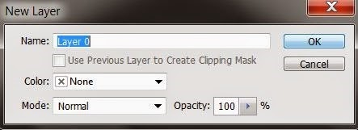](https://sites.google.com/site/porkaermadobephotoshopcs6/home/43.jpg?attredirects=0)

ตั้งชื่อเลเยอร์ (Name Layer)  
วิธีตั้งชื่อให้กับเลเยอร์ ทำโดยดับเบิ้ลคลิกที่ชื่อบนเลเยอร์นั้น และพิมพ์ชื่อ เสร็จแล้ว Enter สำหรับ Photoshop CS6 เมื่อพิมพ์ชื่อเลเยอร์หนึ่งเสร็จแล้ว สามารถกด Tab เพื่อเลื่อนไปยังเลเยอร์อื่นเพื่อทำการพิมพ์ชื่อได้เลย ไม่ต้องมาทำซ้ำขั้นตอนเดิม ทำให้ประหยัดเวลาได้มาก  
  
คลิปปิ้งเลเยอร์ (Clipping Layer)  
หมายถึงการทำให้เลเยอร์หนึ่งมีผลกับอีกเลเยอร์หนึ่งเท่านั้น ไม่ไปกระทบเลเยอร์อื่นซึ่งอยู่ถัดลงไป อ่านแล้วคงจะ งง ลองดูภาพด้านล่างนะครับจากภาพจะเห็นเลเยอร์ Wood Gain ซึ่งเป็นลายไม้ ผมต้องการให้ลายไม้นี้มีผลกับกรอบภาพซึ่งเป็นเลเยอร์ Frame ที่อยู่ถัดลงไปด้านล่างเท่านั้น ผมจึงใช้การ Clipping ซึ่งจะเห็นลูกศรอยู่ที่ด้านหน้านของเลเยอร์ Wood Gain การทำเช่นนี้ จะทำให้ได้กรอบภาพที่มีลายไม้สวยงามขึ้นมาแทนกรอบสีแดงเหลือง ในเลเยอร์ Frame  
  
การทำ Clipping โดยการใช้คีย์ลัด ให้กดปุ่ม Alt แล้ววางเม้าส์ไว้ระหว่างทั้งสองเลเยอร์ จากนั้นคลิก หรือถ้าจะใช้คำสั่งโปรแกรมเมนู Layer เลือก Create Clipping Mask (คีย์ลัด Alt + Ctrl + G) ถ้าต้องการยกเลิกก็เพียงแค่ทำซ้ำวิธีเดิม โปรแกรมเมนู Layer เลือกRelease Clipping Mask หรือ กดปุ่ม Alt แล้วคลิกเม้าส์ที่เดิมอีกครั้ง

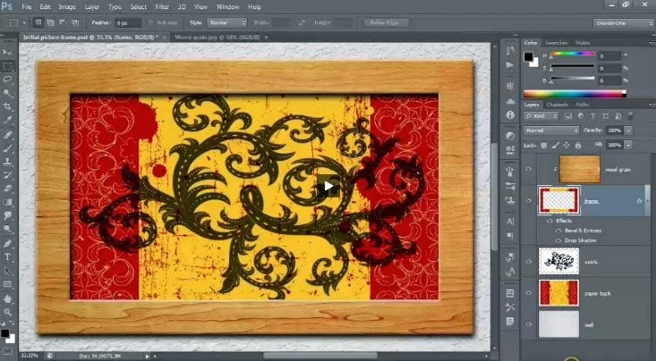

        สาระที่ 5 การเปิดพื้นที่การใช้งาน การนำภาพเข้าใช้งาน และการบันทึกงาน

         การเปิดพื้นที่การใช้งานใหม่

         1. ไปที่ Application menu เลือก File > New จะปรากฎหน้าต่างดังรูปด่านล่าง

[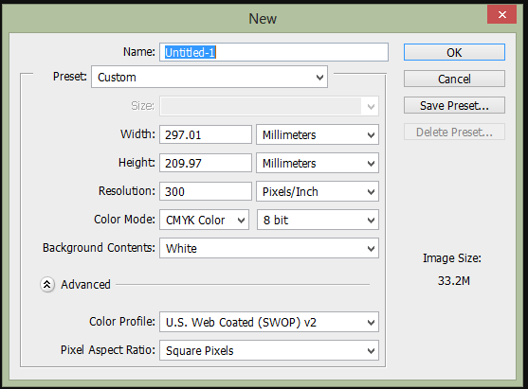](https://sites.google.com/site/porkaermadobephotoshopcs6/home/45.png?attredirects=0)

       2. จากรูปมีการกำหนดค่าต่างๆมากมาย

ช่อง Name คือการกำหนดชื่อของชิ้นงาน

ช่อง Preset คือ ชนิดของงานต่างๆ ที่กำหนดไว้ให้แล้ว มีให้เลือกมากมาย เช่น Web , Photo ,U.S.paper , international paper

ช่อง size จะสัมพันธ์กับช่อง Preset คือ ขนาดของงานแต่ละชนิด เช่น ค่า Preset เป็น International paper ช่อง Size ก็จะมีตัวเลือก คือ A4 , A3 , A2 ,A1 และอื่นๆ

ช่อง width คือขนาดความกว้างของชิ้นงาน หากต้องการกำหนดเอง มีหน่วนให้เลือก 7 ชนิด

ช่อง Hight คือขนาดความสูงของชิ้นงาน

ช่อง Resolution คือ ความละเอียดของงาน มีหน่วยเป็น Pixelต่อนิ้ว และ Pixel ต่อเซนติเมตร

ช่อง Color mode คือชนิดของพื้นที่สีในการทำงาน มีให้เลือกหลากหลาย เช่น RGB , CMYK และมีค่าความละเอียดให้เลือกเป็นbit

ช่อง Background Contents คือเลือกชนิดของ พื้นหลังงาน มี 3 แบบ คือ แบบขาว แบบสี และแบบโปร่งใส

          เมื่อทำการกำหนดขนาดของงานเสร็จเรียบร้อยแล้ว ให้คลิปปุ่ม OK เพื่อทำการเปิดพื้นที่การทำงานดังตัวอย่างภาพ เปิดพื้นที่งานขนาดA4 พื้นหลัง สีขาว

[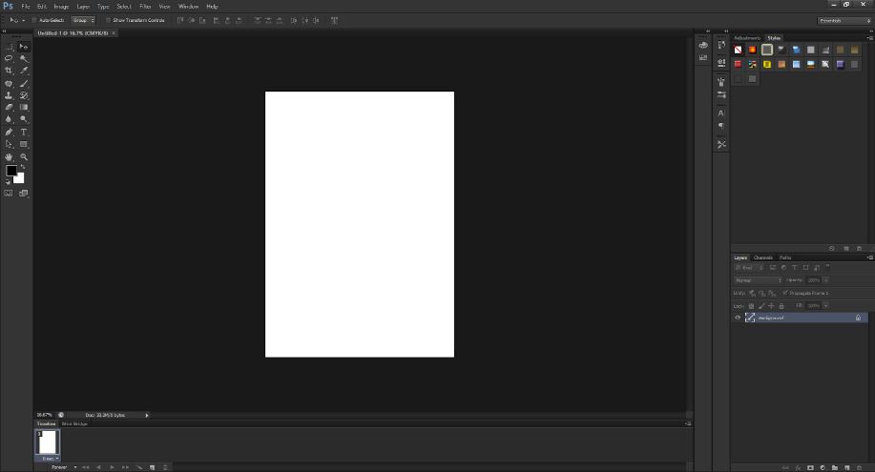](https://sites.google.com/site/porkaermadobephotoshopcs6/home/46.png?attredirects=0)

     การนำภาพเข้าใช้งาน

      หากเรามีภาพที่ต้องการเปิดเข้าใช้งานในโปรแกรม ในทำการ ตามขั้นตอนต่อไปนี้

       ไปที่ File > open เลือก Floder ที่มีรูปที่เราต้องการ เลือกรูปนั้นแล้วกด Open

[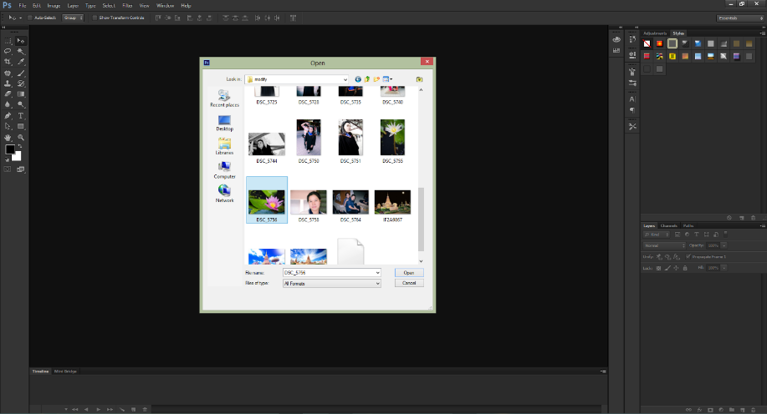](https://sites.google.com/site/porkaermadobephotoshopcs6/home/48.png?attredirects=0)

     จะได้รูปมาปรากฎอยู่ที่ Stage หรือพื้นที่การทำงานดังรูป ตามตัวอย่างด้านล่าง ใช้รูปดอกบัว

[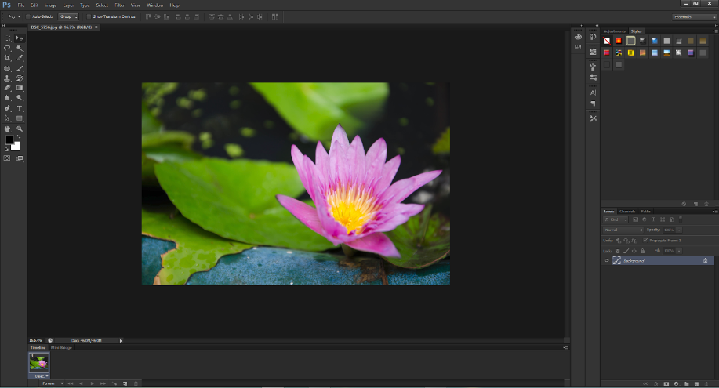](https://sites.google.com/site/porkaermadobephotoshopcs6/home/49.png?attredirects=0)

     การบันทึกงาน

     สมมุติว่า เราได้แต่งรูป พระทราย ดังตัวอย่างภาพด้านล่าง เสร็จเรียบร้อยแล้ว เราต้องการบันทึกการทำงาน ทำตามขั้นตอนดังต่อไปนี้

[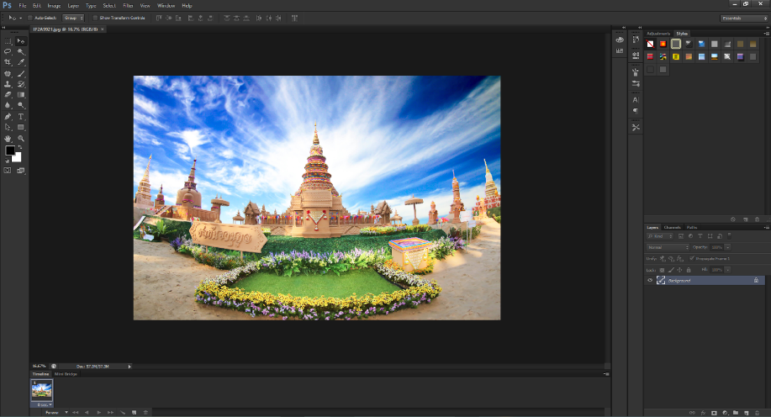](https://sites.google.com/site/porkaermadobephotoshopcs6/home/50.png?attredirects=0)

1. ไปที่ File > Save as จะปรากฎหน้าต่างดังรูปด้านล่าง

ช่อง File name คือให้เราตั้งชื่องาน

ช่อง Format คือ การบันทึกไฟล์งานประเภทต่างๆ เช่น PSD , JPEG , TIFF และอื่นๆ

เมื่อเลือกเสร็จเรียบร้อยแล้ว กด Save ก็จะทำการบันทึกสำเร็จ

[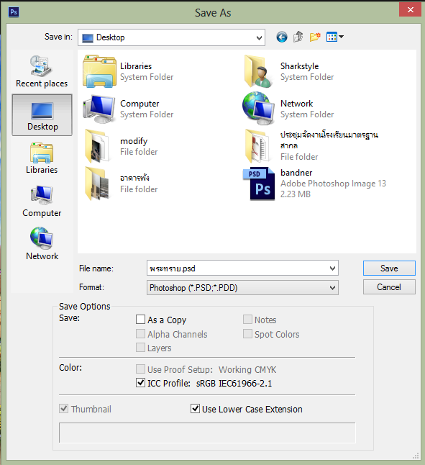](https://sites.google.com/site/porkaermadobephotoshopcs6/home/51.png?attredirects=0)